PROJEKT • PRAKTIKË PROFESIONALE

Sistemi për Menaxhimin
e Kompanive të Transportit

Raporti Teknik 1
Analiza, kërkesat dhe dizajni teknik
Studenti | Drilon Gashi
Programi | Dizajn Softueri, Fakulteti i Shkencave Kompjuterike
Lënda | Projekt (Praktikë Profesionale)
Profesori | Prof. Ass. Dr. Endrit Fetahi
Viti akademik | 2026/2027
Semestri V | 2026/2027

Përmbledhje
Ky raport paraqet analizën fillestare dhe dizajnin teknik të një aplikacioni web për menaxhimin e transporteve rrugore të mallrave. Sistemi synon të centralizojë të dhënat për klientët, shoferët, automjetet dhe transportet, si dhe të ndihmojë dispeçerin në caktimin dhe ndjekjen e tyre.
Versioni i planifikuar për semestrin përfshin autentikim bazik, menaxhim të të dhënave kryesore, krijim dhe caktim të transporteve, përditësim të statusit dhe kërkim me filtra. Raporti përcakton kërkesat fillestare, arkitekturën e propozuar dhe modelin fillestar të databazës.

1. Problemi dhe motivimi
Në një kompani transporti, koordinimi i kërkesave të klientëve me kapacitetet e automjeteve dhe disponueshmërinë e shoferëve kërkon të dhëna të sakta e të përditësuara. Kur informacioni mbahet në dokumente ose mjete të ndara, mund të jetë e vështirë të gjendet statusi i një transporti, të kontrollohet kush është caktuar për të dhe të shihet historia e shërbimeve për një klient.
Projekti trajton këtë problem duke ofruar një vend të vetëm ku punonjësit e autorizuar regjistrojnë dhe përditësojnë informacionin për transportet. Aplikacioni do të paraqesë qartë lidhjen mes klientit, transportit, shoferit dhe automjetit.

2. Qëllimi dhe objektivat
Qëllimi është të ndërtohet një aplikacion web funksional për administrimin bazik të transportit rrugor të mallrave. Objektivat kryesore janë:
- të centralizohen të dhënat për klientët, shoferët, automjetet dhe transportet;
- të mundësohet caktimi i një shoferi dhe automjeti aktiv për një transport;
- të ruhet statusi i transportit nga planifikimi deri në përfundim ose anulim;
- të ofrohet kërkim dhe filtrim për të gjetur shpejt transportet përkatëse.

3. Përdoruesit
Përdoruesi | Përgjegjësitë kryesore
Administratori | Menaxhon llogaritë dhe të dhënat bazë të sistemit.
Dispeçeri | Regjistron klientë dhe transporte, cakton shoferë e automjete dhe përditëson statuset.
Shoferi | Ruhet si profil i personelit në versionin fillestar; nuk kyçet në aplikacion.

5. Funksionalitetet dhe kërkesat funksionale
Kërkesat më poshtë përcaktojnë sjellje që mund të demonstrohen dhe verifikohen gjatë implementimit. Ato përshkruajnë versionin fillestar të sistemit.
ID | Funksionaliteti | Kriteri i pranimit
FR-01 | Kyçja e përdoruesit | Administratori ose dispeçeri mund të kyçet me email dhe fjalëkalim të vlefshëm; kredencialet e pasakta refuzohen.
FR-02 | Menaxhimi i klientëve | Përdoruesi i autorizuar mund të krijojë, përditësojë dhe çaktivizojë një klient.
FR-03 | Menaxhimi i shoferëve | Sistemi ruan profilin e shoferit dhe refuzon një numër patente që është regjistruar më parë.
FR-04 | Menaxhimi i automjeteve | Sistemi ruan targën, llojin, kapacitetin dhe statusin; targat e përsëritura refuzohen.
FR-05 | Krijimi i transportit | Dispeçeri regjistron klientin, nisjen, destinacionin, përshkrimin dhe datën e planifikuar.
FR-06 | Caktimi i burimeve | Transporti mund t’i caktohet një shoferi dhe automjeti aktiv; caktimi te profil joaktiv refuzohet.
FR-07 | Ndryshimi i statusit | Dispeçeri përditëson statusin në I planifikuar, Në proces, Përfunduar ose Anuluar.
FR-08 | Kërkimi dhe filtrimi | Lista filtrohet sipas statusit, datës, klientit, shoferit ose automjetit.

6. Kërkesat jofunksionale
ID dhe fusha | Kërkesa
NFR-01 Siguria | Fjalëkalimet ruhen si hash; kërkesat private të API-së kërkojnë autentikim.
NFR-02 Validimi | Fushat e detyrueshme dhe lidhjet mes të dhënave kontrollohen para ruajtjes; përdoruesit marrin mesazh të kuptueshëm për gabimet.
NFR-03 Përdorshmëria | Faqet kryesore mund të përdoren në ekran me gjerësi 360 px ose më shumë.
NFR-04 Performanca | Në ambientin lokal të demonstrimit, listimi i transporteve përgjigjet brenda 2 sekondave me deri në 1,000 rreshta testues.
NFR-05 Konfidencialiteti | Përgjigjet e sistemit nuk ekspozojnë fjalëkalime, çelësa sekretë ose hollësi të brendshme të gabimeve.

7. Teknologjitë e propozuara
Stack-u i propozuar ndan ndërfaqen, logjikën e biznesit dhe ruajtjen e të dhënave. Kjo e bën më të lehtë zhvillimin dhe demonstrimin e secilës pjesë.
Pjesa | Teknologjia | Arsyeja e zgjedhjes
Frontend | HTML5, CSS, JavaScript, Bootstrap 5 | Faqet dhe formularët që përdor administratori ose dispeçeri.
Backend | PHP | Përpunon formularët, kontrollon të dhënat dhe zbaton rregullat e sistemit.
Databaza | MySQL | Ruajtja e klientëve, shoferëve, automjeteve dhe transporteve.
Qasja te databaza | PDO | Ruajtja e klientëve, shoferëve, automjeteve dhe transporteve.
Komunikimi | XAMPP dhe PhpMyAdmin | PHP lexon dhe ruan te dhenat ne MySql
Versionimi dhe demonstrimi | Git, GitHub, | Gjurmim i progresit dhe demonstrim i thirrjeve të API-së.

8. Arkitektura e sistemit
Në praktikë, përdoruesi plotëson një formular në shfletues. PHP merr të dhënat, kontrollon në server nëse janë të vlefshme dhe nëse përdoruesi është kyçur. Pastaj PHP përdor PDO për të ruajtur ose lexuar të dhënat nga MySQL dhe kthen një faqe HTML me rezultatin.

API-ja do të jetë pika ku zbatohen autorizimi dhe validimi, në mënyrë që rregullat të mos varen vetëm nga ndërfaqja.
mySql përshtatet me lidhjet e qarta mes klientëve, transporteve, shoferëve dhe automjeteve.

Në versionin fillestar, një transport ka një klient dhe mund të ketë deri në një shofer e një automjet të caktuar.

9. Modeli fillestar i databazës
Modeli ruan entitetet kryesore dhe lidhjet e nevojshme për procesin e transportit. Çelësi primar identifikon çdo rresht; çelësi i huaj lidh një rresht me entitetin përkatës.
Entiteti | Fushat kryesore | Qëllimi
User | id (PK), full_name, email (unik), password_hash, role, active, created_at | Llogaritë e administratorit dhe dispeçerit.
Customer | id (PK), company_name, contact_person, phone, email, address, created_at | Klientët që kërkojnë transport.
Driver | id (PK), full_name, license_number (unik), phone, active | Profili i shoferit dhe statusi i tij.
Vehicle | id (PK), plate_number (unik), vehicle_type, capacity, active | Të dhënat dhe disponueshmëria bazike e automjetit.
Transport | id (PK), customer_id (FK), driver_id (FK, opsional), vehicle_id (FK, opsional), created_by (FK), origin, destination, cargo_description, scheduled_at, status, timestamps | Kërkesa e transportit dhe caktimi i burimeve.

Fushat driver_id dhe vehicle_id janë opsionale kur krijohet transporti, sepse caktimi mund të bëhet më vonë. Fushat e targës, email-it dhe numrit të patentës duhet të jenë unike. Çelësat e huaj parandalojnë lidhjen me klient, shofer, automjet ose përdorues që nuk ekziston.

Relacionet kryesore
- Një klient mund të ketë shumë transporte; çdo transport i përket një klienti.
- Një shofer mund të caktohet në shumë transporte gjatë kohës; transporti mund të mos ketë shofer deri në caktim.
- Një automjet mund të përdoret në shumë transporte gjatë kohës; transporti mund të mos ketë automjet deri në caktim.
- Një përdorues mund të krijojë shumë transporte; çdo transport ruan përdoruesin që e ka regjistruar.
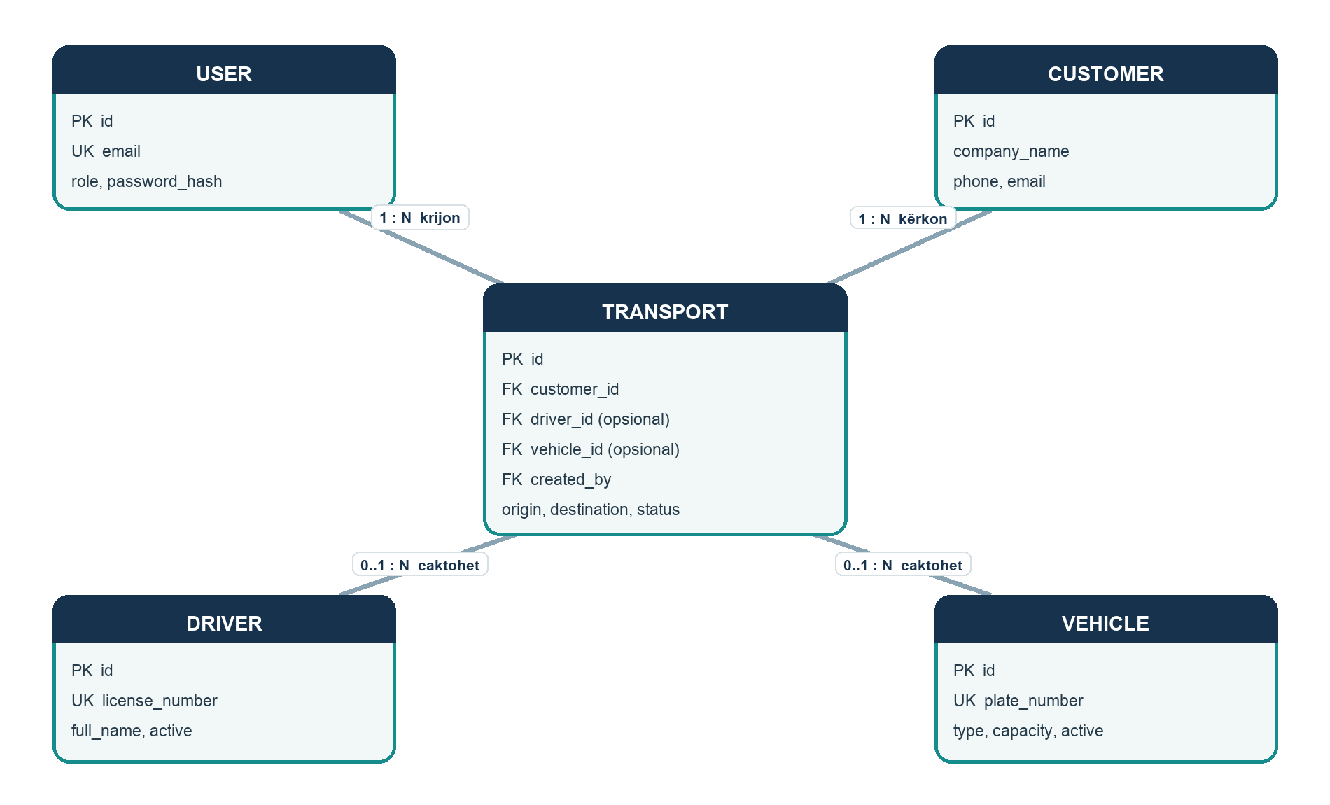
Figura 2. Modeli fillestar i entiteteve dhe relacioneve

10. Flow i aplikacionit
Flow-i kryesor fillon kur dispeçeri regjistron një kërkesë të re transporti dhe përfundon kur transporti shënohet si i kryer ose i anuluar.
Hapi | Veprimi | Rezultati
1 | Kyçje | Dispeçeri kyçet me kredenciale të vlefshme.
2 | Regjistrim | Zgjedh klientin dhe plotëson nisjen, destinacionin, përshkrimin dhe datën.
3 | Validim | Sistemi kontrollon fushat e detyrueshme dhe ruan transportin si I planifikuar.
4 | Caktim | Dispeçeri cakton shofer dhe automjet aktiv.
5 | Përditësim | Statusi ndryshon gjatë realizimit dhe përfundon si Përfunduar ose Anuluar.

12. Plani per Raporti Teknik 2
Deri te raporti i dytë, fokusi do të kalojë nga projektimi te implementimi real i databazës, backend-it dhe API-së.
Hapi | Puna e planifikuar
1 | Krijimi i repository-t dhe strukturës fillestare të frontend-it, backend-it dhe dokumentimit.
2 | Konfigurimi i Databazes dhe krijimi i skemës fillestare.
3 | Implementimi i autentikimit bazik, validimit dhe roleve.
4 | Implementimi i API-ve kryesore për klientët, shoferët, automjetet dhe transportet.
5 | Shtimi i të dhënave testuese dhe demonstrimi i endpoint-eve.

Struktura fillestare e repository-t
transport-management-system/
├── frontend/
├── backend/
├── docs/
│ ├── architecture.md
│ ├── database-model.md
│ └── requirements.md
└── README.md

